

Rapport contient Wireframe et contenu du site web Réaliser Par : Ettayfi Akram

**Introduction :**

1. Wireframe :
2. Contenu :
3. trello :
4. Repo GitHub :
5. Benchmark :
6. Conclusion :

1.Wareframe :

Un Sketch réaliser pour imaginer le site web ou le projet cible avant la réalisation et le coding

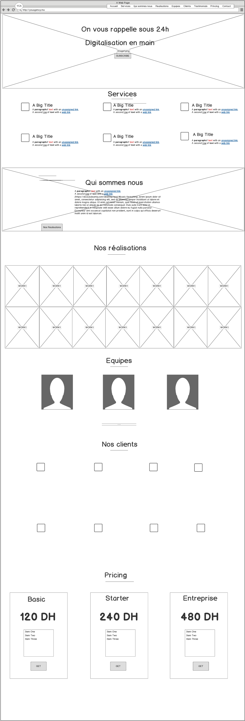

Http://

A Web Page

YCA

Contactez-nous

Lorem ipsum dolor sit amet, consectetur

adipisicing elit, sed do eiusmod tempor

Incident ut laboure et doloire magna acliqua. Ut

Denim ad minima veniat, qui nostras

Excitation laco labris Nis ut acliquai ex

Lorem ipsum dolor sit amet, consectetur

adipisicing elit, sed do eiusmod tempor

Incident ut laboure et doloire magna acliqua. Ut

Denim ad minima veniat, qui nostras

Excitation laco labris Nis ut acliquai ex

Lorem ipsum dolor sit amet, consectetur

adipisicing elit, sed do eiusmod tempor

Incident ut laboure et doloire magna acliqua. Ut

Denim ad minima veniat, qui nostras

Excitation laco labris Nis ut acliquai ex

Full Name

Email adresse

Message









Envoyer

TOP

Copyright 2020 All rights reserved by YCA

Accueil/ Services /Réalisations/Equipes/Clients/Testimoniaux/Pricing

...

2.Contenu :

Ce site web contient Html5/Css3 pour garantir une site confortable dynamique est moderne

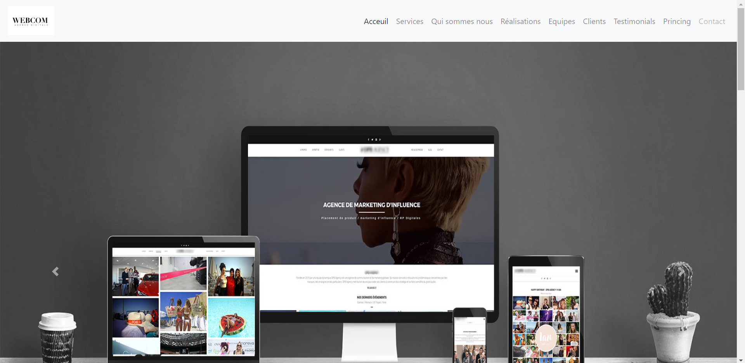

3.Trello :

Un Model Trello crée pour ce site web et contient des taches finies

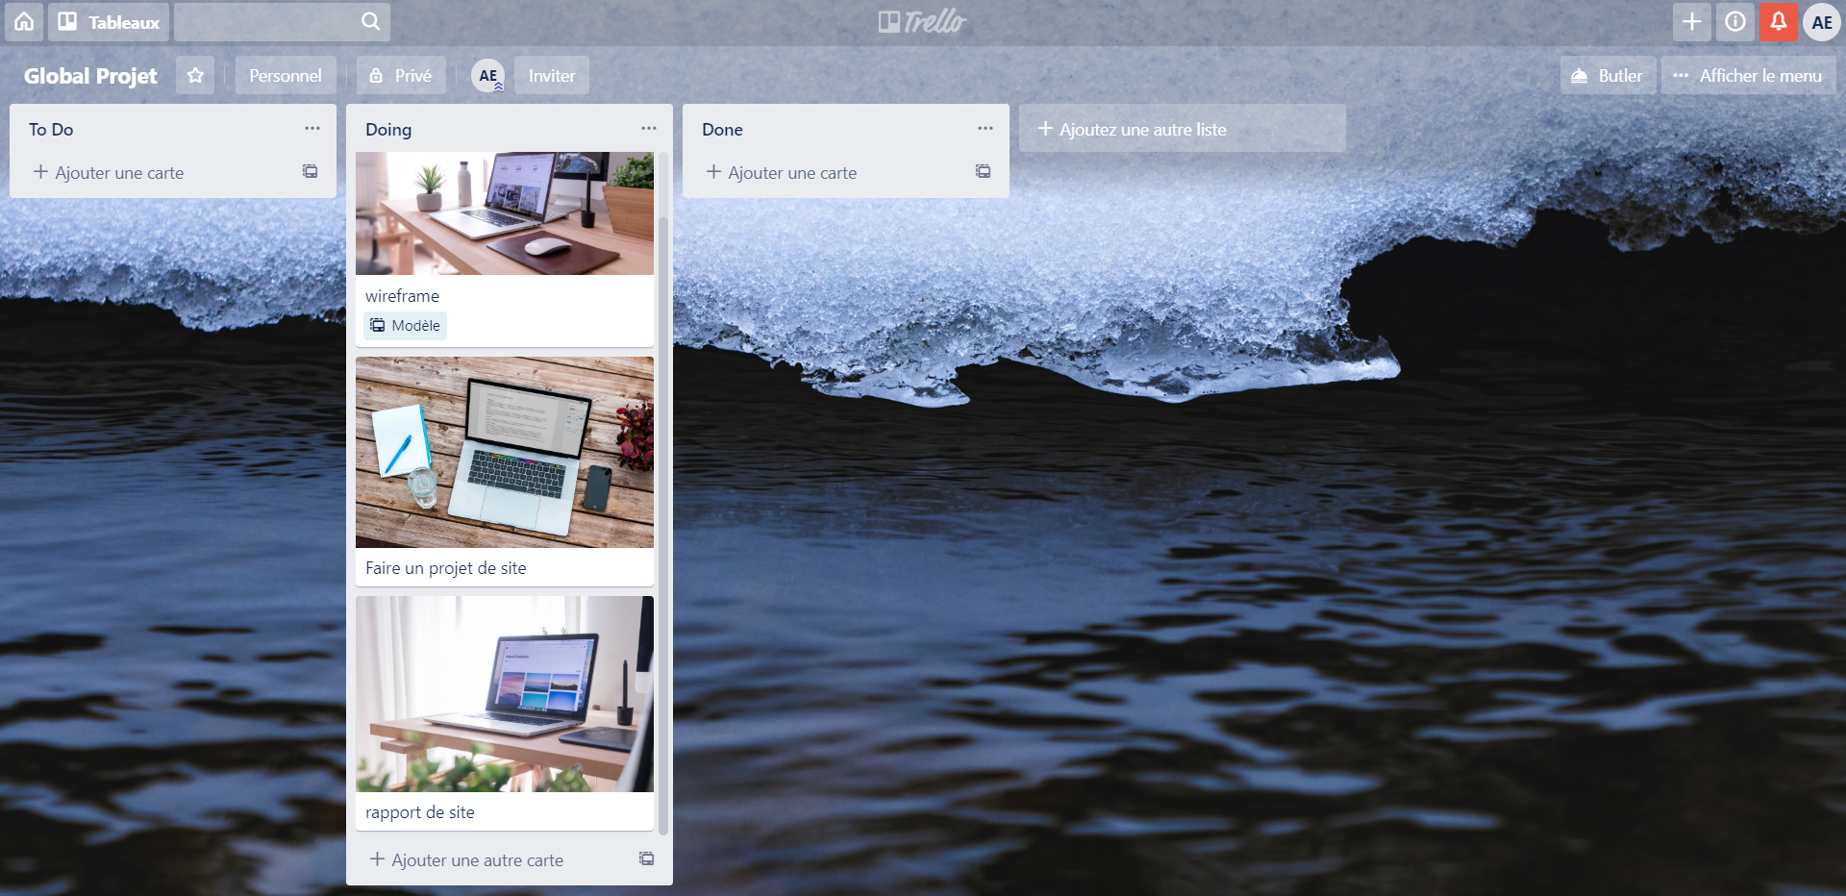

4.Repo sur GitHub :

Un repo sure GitHub crée pour garder la version finale du projet réaliser (site web)

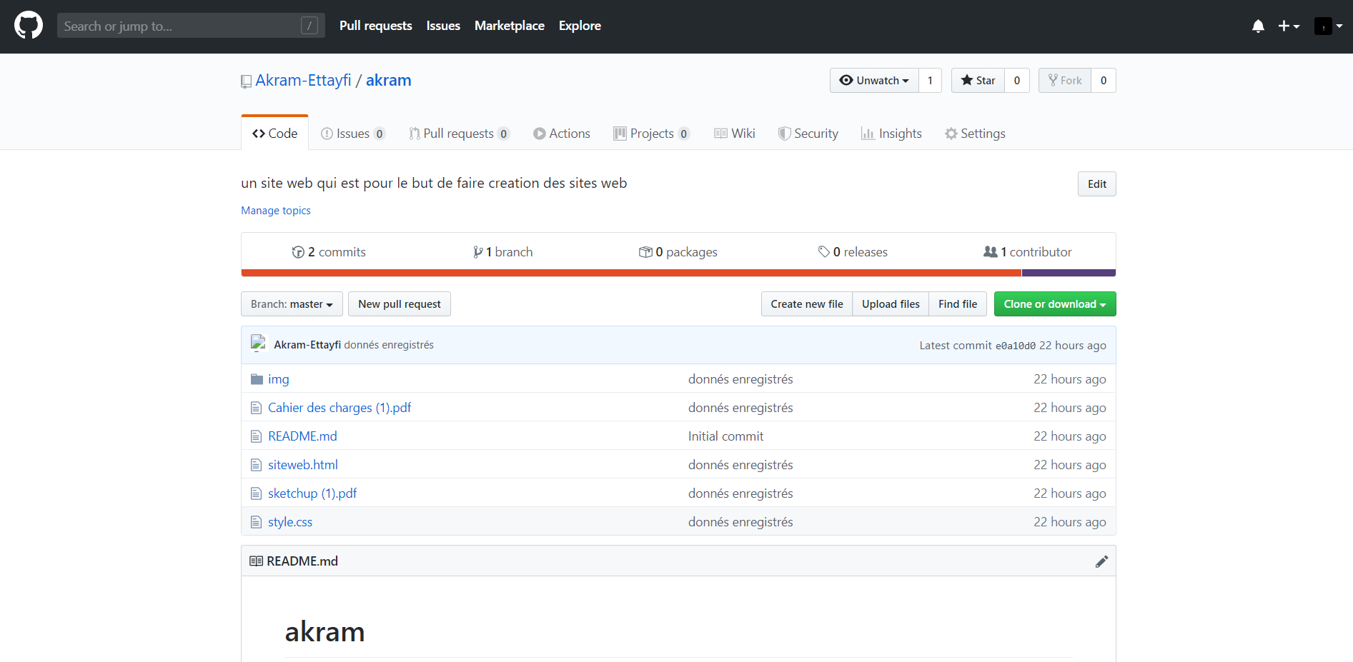

5.Benchmarke :

Voir pièce joint pour plus infos sur le site

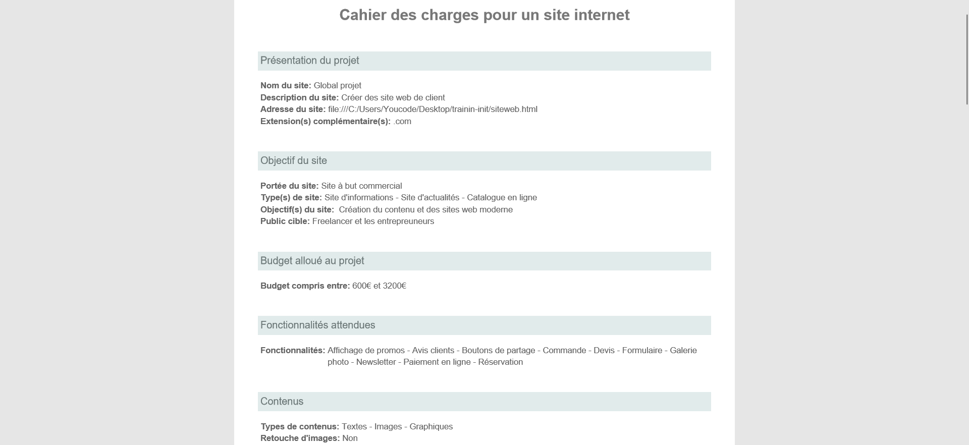

5.conclusion :

D’après utilisation du Html et Css je consulte des arguments de base qui lui permet de réaliser un site web qui comprend plusieurs choses (responsive/slide/Flex/grid…)

Cela est comme une introduction pour univers de codage.